1. 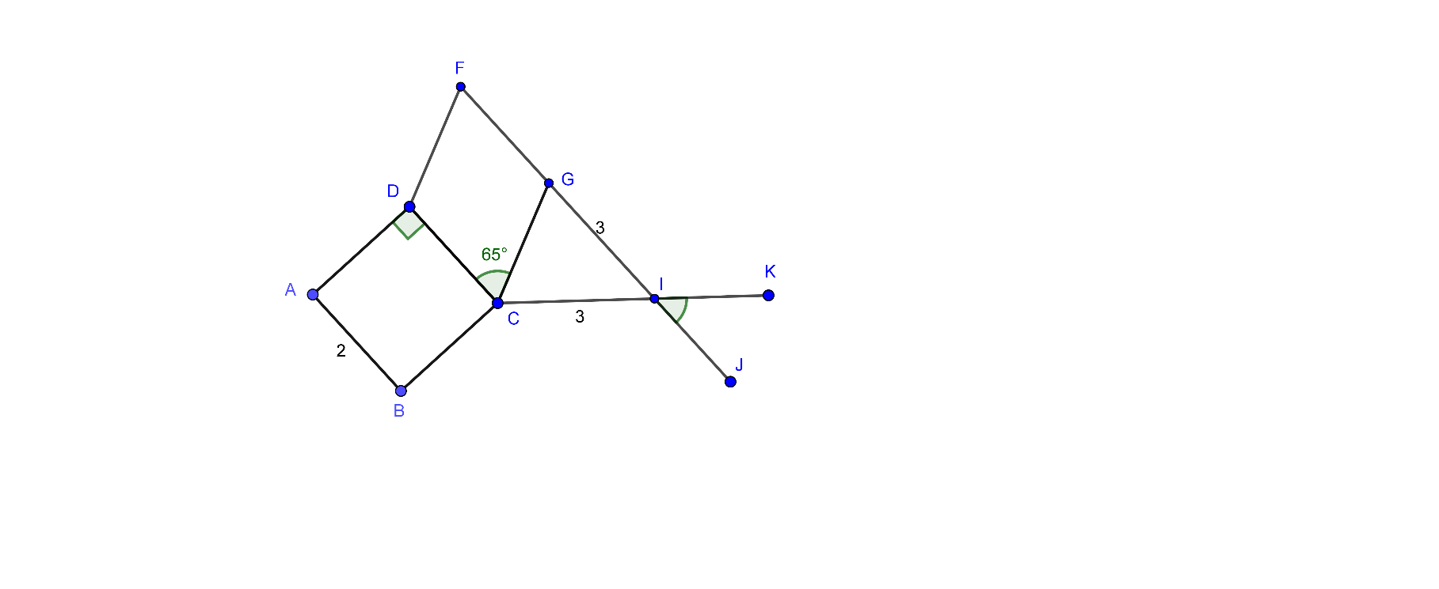ABCD est un carré et CDFG est un losange, trouvez les mesures demandées en justifiant chacune de vos étapes.

|  |  |
| --- | --- |
| Affirmation | Justification |
|  |  |
|  |  |
|  |  |
|  |  |
|  |  |
|  |  |
| m |  |
|  |  |

1. 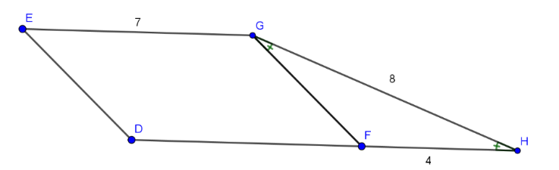Quel est le périmètre du polygone EGHFD?

DEGF est un parallélogramme

|  |  |
| --- | --- |
| Affirmation | JUSTIFICATION |
|  |  |
|  |  |
|  |  |

Réponse : Le périmbilan-mi_10.epsètre de la figure est de \_\_\_\_\_\_\_\_\_\_\_\_\_\_\_\_ .

1. Une propriétaire fait agrandir sa résidence. Initialement, celle-ci était en forme de pentagone régulier dont le périmètre était de 4 575 cm. La propriétaire a ajouté 2 annexes carrées illustrées ci-dessous. Elle décide d’installer des gouttières sur tout le pourtour de sa résidence. Quel est le coût de la gouttière, avant taxes, si elle se vend 7 $/m ?

Réponse :

1. 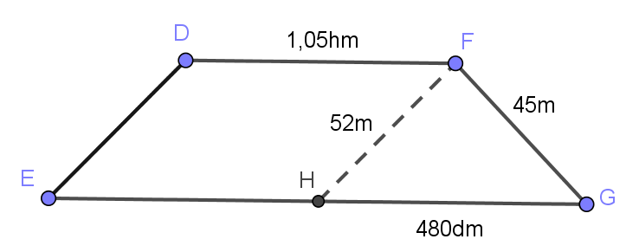La propriété de M. Jean Bon a la forme d’un trapèze. On a tracé un segment de 52 m en pointillé de manière à former un parallélogramme. M. Bon désire ajouter une clôture autour de la propriété. La clôture se vend au coût de 8 $/m. Justifie chaque mesure trouvée.

|  |  |
| --- | --- |
| Affirmation | JUSTIFICATION |
|  |  |
|  |  |

1. 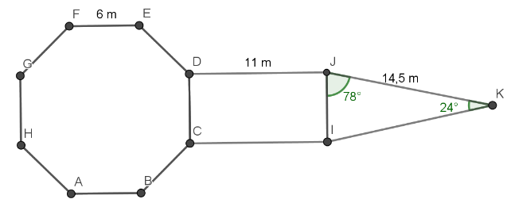Un parc public comporte trois monuments que l’on veut entourer d’une clôture. Quelle sera la longueur de la clôture si les trois monuments sont formés d’un octogone régulier, d’un triangle et d’un rectangle? N’oublie pas de justifier chaque mesure trouvée.

|  |  |
| --- | --- |
| Affirmation | JUSTIFICATION |
|  |  |
|  |  |
|  |  |
|  |  |